CLÍNICAS DE SALUD OCUPACIONAL DEL ESTADO DE NUEVA YORK



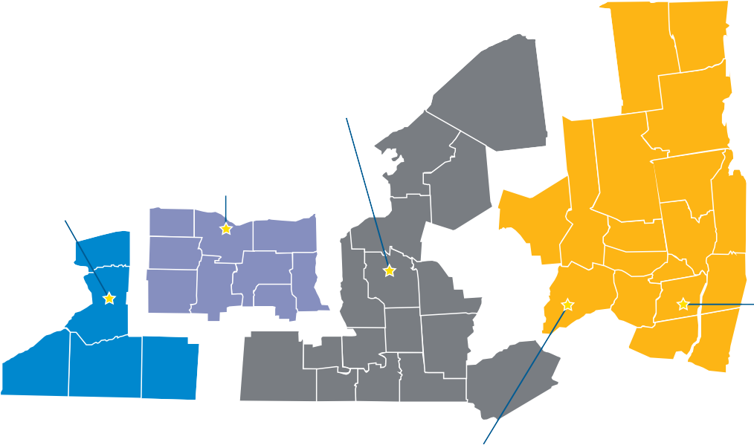
Central Region Occupational Health Clinical Centers

Western Region
Center for Occupational and Environmental Medicine
Finger Lakes Region
Finger Lakes Occupational Health Services

Western

Specialty Agricultural Clinic New York Center for Agricultural Medicine and Health

New York City
Mount Sinai/Selikof Center for Occupational Health
Eastern Region Occupational and Environmental Center of Eastern New York

Mid Hudson Valley
Mount Sinai/Selikof Centers for Occupational Health

Para obtener más información, comuníquese con la Occupational Health Clinic local,
o con el Departamento de Salud del Estado de Nueva York al:
1-866-807-2130
http://www.health.ny.gov/environmental/ workplace/clinic.htm

New York City
Bellevue/NYU Occupational and Environmental
Medicine Clinic

Long Island
Occupational and Environmental Medicine of Long Island




PROTEGIENDO A LOS TRABAJADORES DEL ESTADO DE NUEVA YORK
P R O T E G I E N D O A L O S T R A B A J A D O R E S D E L
E S T A D O D E N U E V A Y O R K

NYS Occupational Health Clinic Network
Para trabajadores, jubilados y residentes...
http://www.health.ny.gov/environmental/workplace/clinic.htm

6538 9/18

Cada año, miles de trabajadores de Nueva York se enferman o lesionan en el trabajo.

Desde 1987, la Red de Clínicas de Salud Ocupacional del Estado de Nueva York (Occupational
Health Clinic Network, OHCN) ha ayudado a los neoyorquinos a regresar de
forma segura a su trabajo y a prevenir las enfermedades y lesiones. Estas clínicas han demostrado su capacidad para ayudar a la población trabajadora de Nueva York. Las clínicas de la OHCN se encuentran en todo el estado, e incluyen una clínica que se especializa en la salud y seguridad de trabajadores agrícolas.

¿Qué le puede ofrecer la Red de Clínicas de Salud Ocupacional?
Los expertos en medicina ocupacional le pueden ayudar a recuperarse de la mejor forma posible si se enferma o lesiona en el trabajo de las siguientes maneras:
- registrar un historial laboral completo para determinar si su enfermedad o lesión se relaciona con el trabajo
- identificar los exámenes médicos apropiados
- trabajar con otros médicos que lo atiendan
- elaborar un plan de tratamiento especializado
- suministrarle una evaluación de incapacidad
- ayudar con los servicios de rehabilitación
- identificar formas de prevenir las enfermedades o lesiones en el trabajo en el futuro
Los expertos en salud y seguridad le pueden ayudar a evitar que usted y sus compañeros de
trabajo se enfermen o lesionen en el trabajo de las siguientes formas:
  - hablando con usted sobre su trabajo y lugar de trabajo
    - visitando su lugar de trabajo para evaluar posibles peligros
      - ayudando a su jefe a reducir las condiciones laborales perjudiciales o peligrosas
        - trabajando con su empleador o sindicato para que su lugar
de trabajo sea más seguro
  - ayudando a identificar y evitar peligros en el trabajo
- recomendando el equipo de protección adecuado
El personal capacitado puede ayudarles a usted y a su familia con el estrés causado por las enfermedades o lesiones laborales al:
- responder sus preguntas
- apoyarlo durante su diagnóstico, tratamiento y recuperación
- presentar los documentos que se necesiten para las reclamaciones con el seguro o compensación de trabajadores
- hablar con usted sobre las fuentes de ingreso y otros servicios que posiblemente tenga derecho a recibir
- ponerlo en contacto con grupos de apoyo para que usted discuta sus problemas con otros trabajadores
- ofrecerle educación en técnicas de relajación
- ayudarlo a conservar su trabajo

¿Quiénes pueden utilizar la Red de Clínicas de Salud Ocupacional?
Las Clínicas de Salud Ocupacional están a disposición de todos los trabajadores, jubilados y residentes del estado de Nueva York. No
se rechazará a ningún trabajador porque su incapacidad de pagar y las clínicas de OHCN pueden cobrarle directamente a la mayoría de las principales compañías de seguros.
Usted podría beneficiarse de una visita a una clínica de OHCN si:
- tiene dolor de muñecas, manos o brazos o si los siente adormecidos, en particular en las noches
- trabaja con asbestos, solventes, plomo u otros materiales peligrosos
- tiene dificultad para respirar cuando se encuentra en el trabajo
- le han diagnosticado asbestosis, túnel carpiano, asma ocupacional, pérdida auditiva
ocupacional, problemas músculo-esqueléticos por el trabajo u otras enfermedades
laborales Si un compañero de trabajo, amigo o familiar se ha enfermado o lesionado en el trabajo, comparta este folleto con ellos.
Su información médica es confidencial y no se compartirá sin su consentimiento a menos que la ley lo exija, incluida la Ley de Transferibilidad y Responsabilidad
de Seguros Médicos (Health Information Portability and Accountability Act, HIPAA) y los reglamentos de la OSHA.


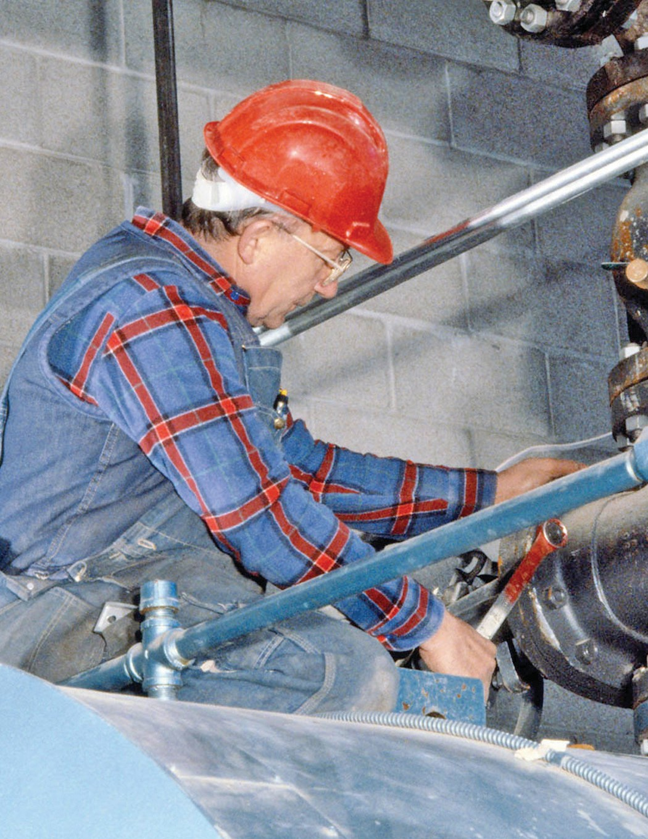
R e d d e C l í n i c a s d e S a l u d O c u p a c i o n a l d e N Y S

